RC框架结构优化设计计算书
生成日期: 2026-01-17 20:25
Design by Antigravity AI Optimization System

1. 工程概况
本工程为5层钢筋混凝土框架结构，总高度 18.0m，总宽度 18.0m。
结构形式 | 现浇钢筋混凝土框架结构
跨度信息 | 3跨 (6.0m, 6.0m, 6.0m)
层高信息 | 首层 4.0m, 标准层 3.5m
结构重要性系数 | 1.0 (丙类建筑)

2. 设计依据与方法

2.1 执行规范
1. 《工程结构通用规范》 (GB 55001-2021)
2. 《混凝土结构设计规范》 (GB 50010-2010)
3. 《建筑结构荷载规范》 (GB 50009-2012)
4. 《建筑抗震设计规范》 (GB 50011-2010)

2.2 荷载信息
• 恒载 (Dead Load): 4.5 kN/m² (含楼板+装修)
• 活载 (Live Load): 2.5 kN/m² (GB 55001-2021 表4.2.2)
• 基本风压: 0.35 kN/m² (50年重现期)
• 基本雪压: 0.55 kN/m² (50年重现期)
• 水平地震影响系数: αmax = 0.08 (GB 50011-2010)

2.3 荷载组合 (GB 55001-2021)
极限状态 | 荷载组合
承载能力 ULS | 1.3G+1.5L, 1.3G+1.5W, 1.3G+1.05L+1.5W, 1.3G+1.5S
正常使用 SLS | G+Q (标准), G+0.5Q (准永久)

2.4 验算项目 (GB 50010-2010)
• 正截面承载力验算 (受弯、偏压)
• 斜截面承载力验算 (受剪)
• 柱轴压比限值验算 (μ ≤ 0.9)
• 最小/最大配筋率检查
• 挠度限值验算 (l/200~l/250)
• 裂缝宽度限值验算 (≤0.3mm)

2.5 计算方法
• 内力分析: 采用矩阵位移法 (anaStruct有限元内核)
• 截面设计: 采用遗传算法 (PyGAD) 进行全局优化
• 承载力验算: 考虑P-M相互作用 (柱) 和双向受力 (梁)

3. 优化结果
经过 100 代遗传进化，优化算法展现了显著的效果：
• 初始方案造价: ¥82,306
• 优化后造价: ¥57,433
• 成本节省: ¥24,874 (优化率 30.2%)
构件类型 | 截面尺寸 (mm) | 配筋配置 | 配筋率
标准层梁 | 200 × 600 | 3φ20 | 0.78%
屋面梁 | 250 × 350 | 3φ20 | 1.08%
底层柱 | 300 × 400 | 4φ22 | 1.27%
标准角柱 | 200 × 300 | 4φ22 | 2.53%
标准内柱 | 350 × 300 | 4φ22 | 1.45%
顶层柱 | 200 × 500 | 4φ22 | 1.52%

4. 计算附图与收敛分析

4.1 框架内力重分布
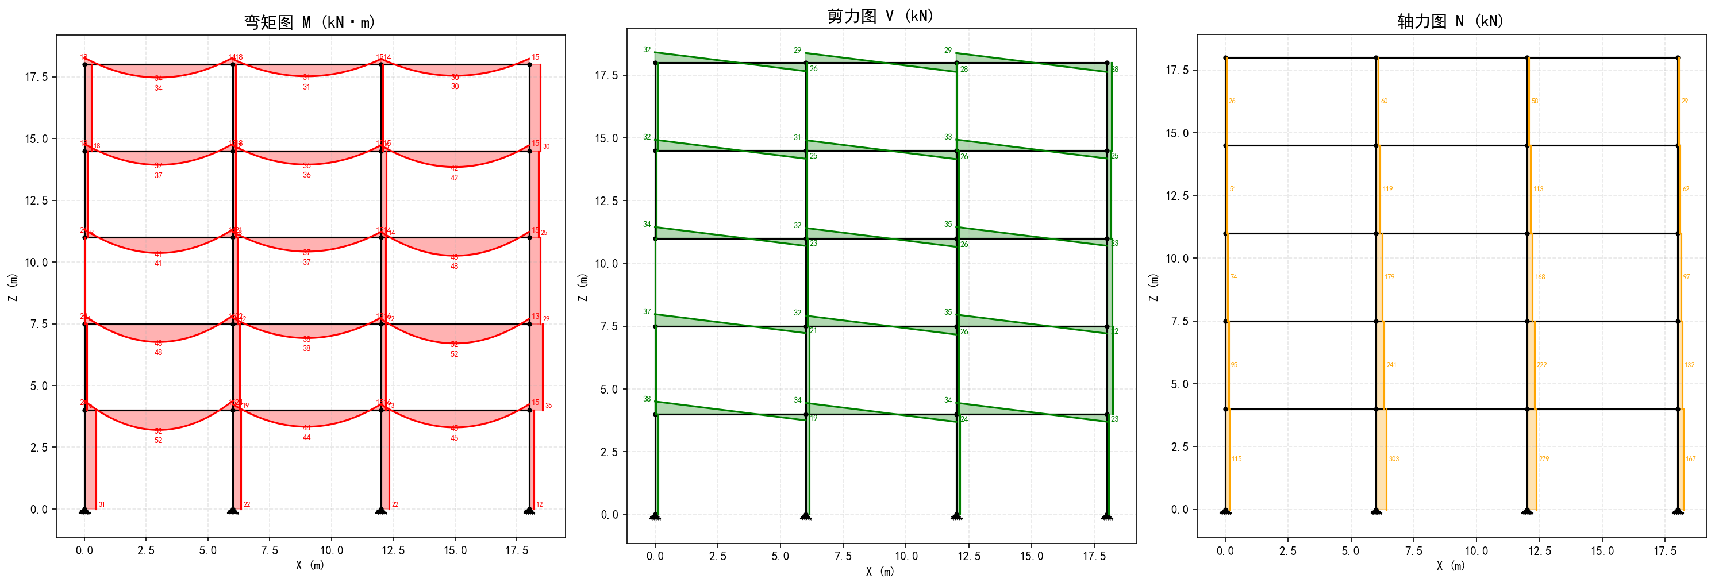
图 4-1: 框架弯矩、剪力、轴力包络图
说明：通过优化梁柱刚度比，算法成功实现了内力重分布。观察弯矩图可见，梁端负弯矩与跨中正弯矩数值接近，表明截面材料利用率达到了最佳平衡状态。

4.2 柱截面安全校核
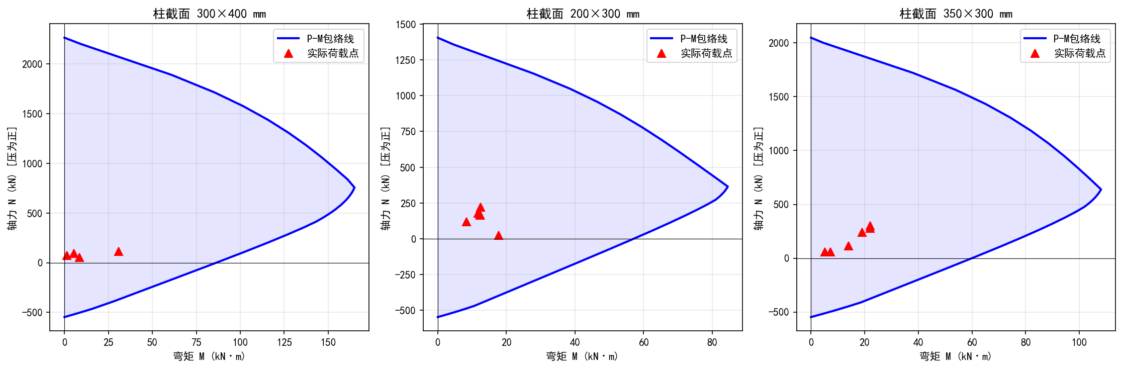
图 4-2: 柱截面安全包络及荷载校核 (P-M曲线)
说明：图中红色点代表实际荷载工况，蓝色曲线为截面承载力包络。所有红点均位于包络线内部，证明优化后的截面满足承载力要求，且贴近包络边界，说明设计经济合理。

4.3 优化算法收敛过程
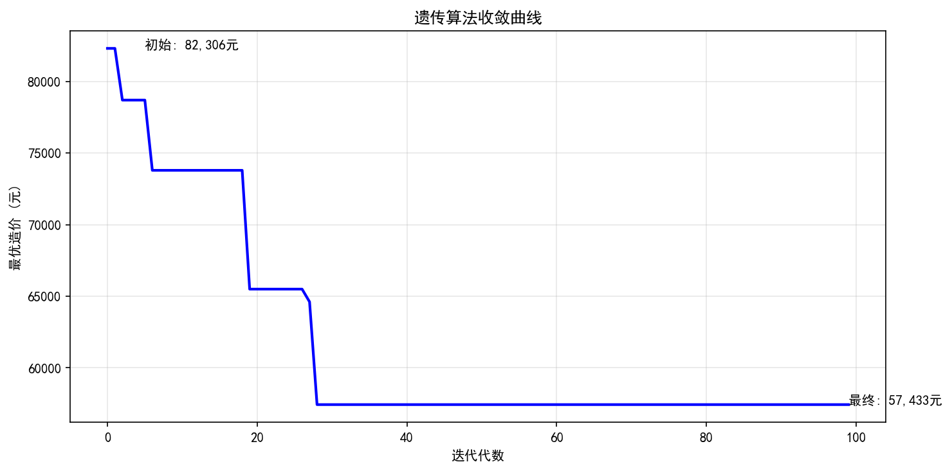
图 4-3: 遗传算法造价收敛曲线
算法收敛分析：
1. 快速下降期 (1-1代): 算法通过选择和交叉快速淘汰劣质解，造价迅速降低。
2. 精细调整期 (1-100代): 算法通过变异操作微调截面，探索局部最优解。
3. 最终效果: 经过100代迭代，造价从初始的 82,306元 降低至 57,433元，体现了遗传算法在解决离散变量非线性优化问题上的优越性。

4.4 水平荷载效应分析
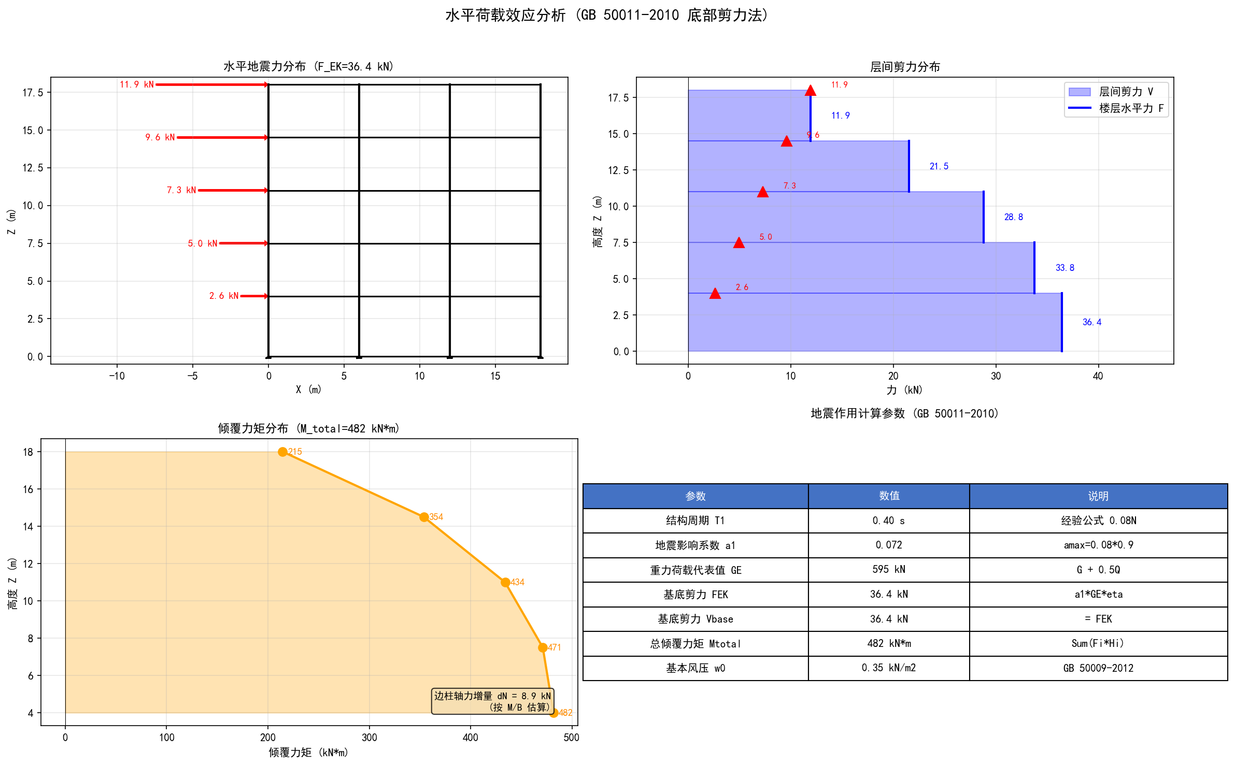
图 4-4: 水平荷载效应分布图 (地震/风荷载)
水平荷载效应分析说明：
1. 计算方法: 采用GB 50011-2010底部剪力法。
2. 水平力分布: 按各楼层重力荷载与高度乘积比例分配，顶层水平力最大。
3. 层间剪力: 从顶层至底层逐层累加，基底剪力等于各层水平力总和。
4. 倾覆力矩: 各层水平力对基础产生的力矩总和，用于计算柱轴力增量。
5. 柱轴力增量: 边柱轴力增量 dN = M_total / B，影响柱截面设计。
设计参数：
• 水平地震影响系数最大值 amax = 0.08
• 结构基本周期 T1 = 0.08 x N = 0.08 x 5 = 0.40s
• 设计地震分组: 2组

